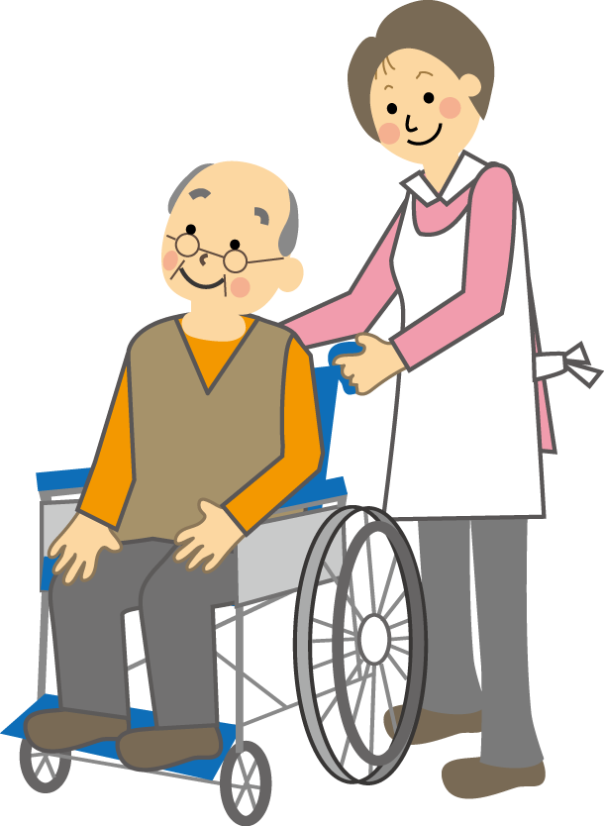
（平成25年4月1日現在）
元気アップ介護予防ポイント事業の流れ
資料１－２

管理機関（寝屋川市社会福祉協議会）
・サポーターの受付、研修、登録
・サポーター受入施設の紹介
・ポイントに応じた交付金の振込
〔１回１スタンプ（200円分）、最高10,000円〕
・市への事業実施報告

寝屋川市（保険者）
保健福祉部 高齢介護室

・サポーター受入施設の登録
委託 契約締結

受入施設
・１日１時間以上の定例的な活動に従事
・サポーター手帳への押印
・サポーターとの活動調整
Ａ 申請
Ｂ 登録

⑤交付金請求
①参加申込
③活動参加

⑥交付金振込
②サポーター手帳の配付

④サポーター手帳に押印

サポーター（65歳以上の市民）
・事前に研修を受けて登録が必要
・介護予防及び社会参加を目的として、高齢者・
障害者施設で１日１時間以上（１スタンプ）
の定例的な活動に参加する

連絡調整

